ФЕДЕРАЛЬНОЕ ГОСУДАРСТВЕННОЕ БЮДЖЕТНОЕ
ОБРАЗОВАТЕЛЬНОЕ УЧРЕЖДЕНИЕ ВЫСШЕГО ОБРАЗОВАНИЯ
НАЦИОНАЛЬНЫЙ ИССЛЕДОВАТЕЛЬСКИЙ УНИВЕРСИТЕТ
«ВЫСШАЯ ШКОЛА ЭКОНОМИКИ»
Факультет компьютерных наук

Жаркынбай Талгат Жасерулы

Выпускная квалификационная работа
Прогнозирование банковских кризисов в Казахстане с помощью машинного обучения
Образовательная программа магистратуры «Магистр по наукам о данных»
Направление подготовки: 01.04.02 Прикладная математика и информатика

Научный руководитель:
Бекларян Армен Левонович
Доцент,
Факультет компьютерных наук НИУ ВШЭ

Москва, 2026

Аннотация
Целью данной работы является разработка и анализ методов машинного обучения для прогнозирования банковских кризисов на примере банковского сектора Республики Казахстан.
В первой главе рассматриваются особенности банковской системы Казахстана и проводится литературный обзор существующих подходов к прогнозированию банковских кризисов, включая классические эконометрические модели и современные методы машинного обучения.
Во второй главе описываются используемые источники данных, формирование выборки и критерии определения банковского кризиса. Проводится разведочный анализ данных и формирование признаков.
В третьей главе осуществляется построение, сравнение и интерпретация моделей прогнозирования. В качестве базового подхода используется logit модель, после чего рассматриваются методы машинного обучения без балансировки классов и с применением методов увеличения выборки.
В четвёртой главе описывается разработка прикладного аналитического дашборда, предназначенного для визуализации результатов прогнозирования и динамики ключевых индикаторов раннего предупреждения банковских кризисов.
Список ключевых слов: банковские кризисы, машинное обучение, прогнозирование, финансовая стабильность, банковский сектор.

Оглавление
Аннотация 2
Оглавление 3
Введение 4
Глава 1. Контекст исследования и теоретические основы 5
  - Особенности банковской системы Казахстана
  - Литературный обзор
  - Методы машинного обучения и работа с несбалансированными данными
  - Метрики оценки качества моделей машинного обучения
Глава 2. Анализ и специфика входных данных 6
2.1 Источники данных, описание выборки и признаков
2.2 Целевая переменная и критерии банковского кризиса
2.3 Разведочный анализ данных
Глава 3. Построение и сравнение моделей прогнозирования 7
3.1 Baseline модель прогнозирования (logit-модель)
3.2 Модели машинного обучения без балансировки классов
3.3 Использование SMOTE для балансировки данных
3.4 Сравнительный анализ качества моделей
3.5 Интерпретация результатов с использованием SHAP
Глава 4. Разработка прикладного аналитического дэшборда 8
4.1 Архитектура и выбор технологий
4.2 Разработка дашборда и визуализация индикаторов раннего предупреждения
4.3 Практическая ценность решения
Заключение 9
Список литературы 10
Приложения 11

Введение
Банковские кризисы являются одним из наиболее серьёзных негативных шоков для экономики любой страны, поскольку они снижают доверие к банковской системе и часто требуют значительных бюджетных расходов для стабилизации финансового сектора.
Государственная поддержка проблемных банков, с одной стороны, позволяет избежать системных кризисов, однако с другой — создает проблему морального ущерба (moral hazard). В условиях ожидания государственного спасения у акционеров и менеджмента банков могут ослабляться стимулы к осторожному управлению рисками, так как часть убытков фактически переносится на государство и налогоплательщиков. При этом, как показывает международный опыт, затраты на преодоление банковских кризисов могут достигать значительной величины по отношению к ВВП [11], что дополнительно подчеркивает важность инструментов раннего выявления финансовых дисбалансов.
Традиционно для этих целей используются системы раннего предупреждения (Early Warning Systems, EWS), которые, как правило, строятся на эконометрических моделях, прежде всего логистической регрессии. Однако такие подходы имеют ограничения, в частности предполагают линейную структуру зависимостей между факторами и вероятностью наступления кризиса. В последние годы в литературе всё чаще рассматриваются методы машинного обучения как альтернатива классическим моделям. Работы, проделанные для банковских систем Великобритании, ЕС и Бразилии демонстрируют, что такие алгоритмы, как случайный лес или градиентный бустинг, могут обеспечивать более высокое качество классификации. При этом вопрос интерпретируемости моделей, который особенно важен для регуляторов, частично решается с помощью современных инструментов, например, SHAP.
Вместе с тем, задача прогнозирования банковских кризисов на данных Казахстанского банковского сектора остаётся неисследованной областью, а существующие работы сосредоточены на развитых рынках и крупных банковских системах (ЕС, США, Великобритания). Это определяет актуальность настоящего исследования: необходимо оценить, насколько подходы, зарекомендовавшие себя на данных развитых стран, применимы к специфике Казахстанского банковского сектора с его относительно небольшим числом банков и характерными макроэкономическими условиями (зависимость от сырьевого экспорта, волатильность обменного курса).
Объектом исследования является банковский сектор Республики Казахстан в период с 2011 по 2025 год.
Предметом исследования выступают методы машинного обучения, применяемые для прогнозирования финансового дистресса отдельных банков на основе микропруденциальных (банковских) и макроэкономических показателей.
Цель работы состоит в разработке и сравнительном анализе эффективности моделей машинного обучения для прогнозирования банковских кризисов в Казахстане, а также построение индикаторов раннего предупреждения банковских кризисов.
Для достижения указанной цели были поставлены следующие задачи:
1. Провести анализ особенностей банковской системы Казахстана и обзор существующих подходов к построению систем раннего предупреждения банковских кризисов.
2. Сформировать набор данных на основе непубличной балансовой отчётности Казахстанских банков и макроэкономических показателей, определить критерии целевой переменной (банковского дистресса).
3. Провести разведочный анализ данных и подготовку признаков.
4. Построить базовую логистическую модель (logit) и ряд моделей машинного обучения, включая случайный лес и градиентный бустинг.
5. Исследовать влияние методов балансировки классов (SMOTE) на качество прогнозирования.
6. Провести сравнительный анализ моделей и интерпретацию результатов с использованием SHAP.
7. Разработать аналитический дашборд для визуализации результатов и индикаторов раннего предупреждения.
Методы исследования. Работа основана на анализе панельных данных, объединяющих финансовую отчётность казахстанских банков и макроэкономические показатели Республики Казахстан за период с 4 квартала 2011 года по конец 2025 года. Набор данных включает банковские показатели, сгруппированные по логике системы CAMELS (достаточность капитала, качество активов, менеджмент и эффективность, доходность, ликвидность, чувствительность к рыночным рискам), а также макроэкономические переменные: темпы роста реального ВВП, инфляция, динамика доходов населения и изменение обменного курса доллара к тенге.
В качестве базовой модели используется логистическая регрессия (logit), которая является стандартным инструментом в литературе по системам раннего предупреждения. Далее применяются методы машинного обучения: случайный лес (Random Forest) и градиентный бустинг (Catboost). Для решения проблемы несбалансированности классов, характерной для задач прогнозирования редких событий, рассматривается метод SMOTE. Оценка качества моделей проводится с использованием метрик AUC-ROC, F2-score, Precision и Recall, а также Brier Score для оценки калибровки вероятностей. Для обеспечения корректности оценки применяется кросс-валидация с учётом временной структуры данных (time-aware cross-validation), что позволяет избежать утечки информации из будущего. Для интерпретации результатов используются значения SHAP, позволяющие оценить вклад каждого признака в прогноз модели.
Глава 1: Контекст исследования и теоретические основы
  - Особенности банковской системы Казахстана
В 2000-х годах банковский сектор быстро рос за счёт благоприятной внешней конъюнктуры и активного привлечения иностранного капитала. К 2007 году активы банков достигли около 97 млрд долларов, а объём кредитования — 73,7 млрд долларов [13]. Однако высокая зависимость от внешних заимствований и недостаточный уровень риск-менеджмента сформировали значительные уязвимости.
Мировой финансовый кризис 2008–2009 годов выявил эти проблемы. В 2009 году банковский сектор зафиксировал убыток порядка $19 млрд, а собственный капитал системы стал отрицательным, составив –$6,6 млрд [13]. Три крупнейших банка — БТА Банк, Альянс Банк и Темирбанк — объявили технический дефолт и были национализированы при участии фонда национального благосостояния «Самрук-Казына» [12].
По оценкам Всемирного банка, объём государственных вливаний в банковский сектор Казахстана к 2011 году составил порядка $7,4 млрд, что соответствовало примерно 6,4% ВВП — существенно выше, чем аналогичные показатели для Великобритании (3,9% ВВП) и США (2,2% ВВП) в тот же период [13]. В 2014–2015 годах ситуация вновь ухудшилась на фоне падения цен на нефть и перехода к плавающему обменному курсу. Девальвация тенге (с примерно 150 до 360 за доллар) существенно увеличила нагрузку по валютным обязательствам и обострила проблему неработающих кредитов. [12].
В период 2016–2019 годов последовала масштабная волна отзывов лицензий и консолидации банковского сектора на фоне систематического нарушения пруденциальных нормативов, низкого качества кредитного портфеля и неадекватного управления рисками [12]. В результате количество действующих банков сократилось с 37 в 2015 году до 29 к концу 2018 года (Рисунок 1).
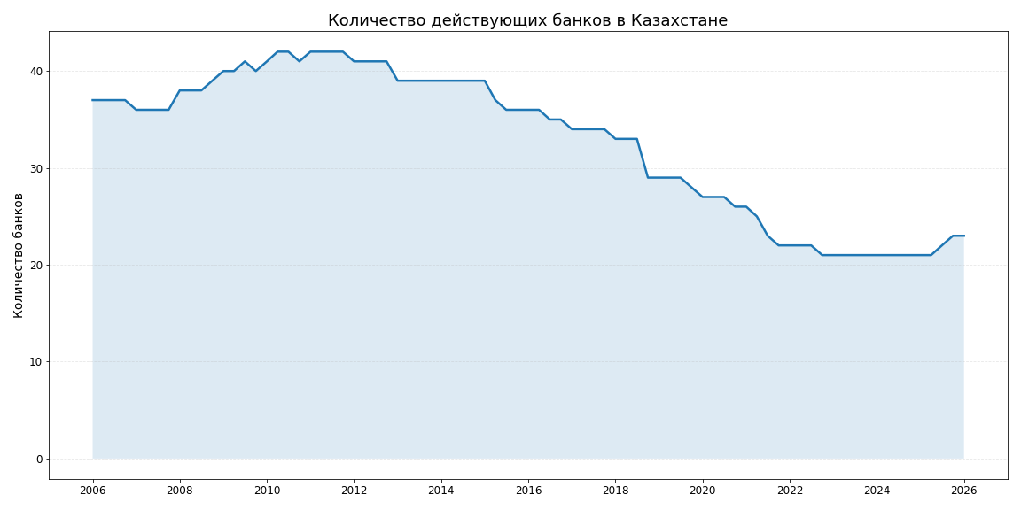Рисунок 1. Количество действующих банков в Казахстане, 2005–2025 гг. Источник: составлено автором на основе данных НБРК.
Фискальные затраты на поддержку банков оказались значительными. По оценкам Всемирного Банка, за период 2009–2020 годов совокупные расходы государства на спасение проблемных банков составили 8,2 трлн тенге в приведённой стоимости на 2020 год, что эквивалентно 11,6% ВВП. С учётом частичного возврата средств чистые потери оцениваются в 6,3 трлн тенге, или 8,5% ВВП 2020 года [11]. К 2023–2025 годам были усилены надзорные практики, а банковский сектор стабилизировался: количество действующих банков стабилизировалось на уровне 21–23 (Рисунок 1).
Таким образом, история банковского сектора Казахстана демонстрирует неоднократные эпизоды кризисов, повлёкшие масштабные фискальные расходы.
  - Литературный обзор
Задача раннего определения банковских кризисов давно находится в центре внимания как академических исследований, так и регуляторной практики. Большинство работ в этой области направлено на построение моделей, которые позволяют прогнозировать дефолт отдельных банков на основе их финансовых показателей и макроэкономической ситуации. В качестве базовой логики при этом чаще всего используется система CAMELS, введённая американскими регуляторами в 1979 году. Она включает шесть ключевых компонентов: Capital adequacy, качество активов (Asset quality), качество менеджмента (Management), доходность (Earnings), ликвидность (Liquidity) и чувствительность к рыночным рискам (Sensitivity to market risk) [10]. Со временем показатели, построенные по этой логике, стали стандартным набором переменных для моделей раннего предупреждения.
Одной из наиболее известных работ в этой области является исследование Betz, Oprică, Peltonen и Sarlin (2014), выполненное в рамках Европейского центрального банка [10]. Авторы построили модель раннего предупреждения для банков стран ЕС на основе логистической регрессии. В выборку вошли 546 банков за период с 2000 по 2013 год, всего более 28 тысяч точек. Важно, что в качестве банковского кризиса рассматривались не только банкротства, но и государственная поддержка или вынужденные слияния, что позволило выделить 194 события.
Ключевым элементом подхода стало использование так называемого предкризисного окна: целевая переменная принимала значение 1 за несколько кварталов до наступления кризиса (в данном случае — за 8 кварталов). Это позволяет модели выявлять не сам момент дефолта, а постепенное ухудшение состояния банка, что особенно важно с точки зрения регулятора. В модели использовались как банковские показатели (по CAMELS), так и макроэкономические переменные с лагами. Для оценки качества использовалась AUC-ROC. Валидация проводилась путём обучения модели на тренировочном периоде (2000–2007) и тестировании на периоде кризиса (2008–2013). Авторы показали, что сочетание микро и макрофакторов существенно улучшает качество прогноза.
Работа Suss и Treitel (2019), выполненная в Банке Англии, стала одним из первых системных применений методов машинного обучения в этой задаче [1]. Авторы использовали надзорные данные по британским банкам за период 2006–2012 годов (3181 точек). В отличие от большинства предыдущих исследований, мерой кризиса служила не формальная процедура банкротства, а присвоение банку статуса «высокого риска» по результатам надзорной оценки. В модели использовалось 55 переменных, сгруппированных по CAMELS и дополненных макроэкономическими показателями. Все переменные брались с лагом в 4 квартала, что соответствовало горизонту прогноза в один год. Оптимальные переменные подбирались посредством удаления мультиколлинеарных переменных на основе VIF.
Авторы сравнили несколько моделей, включая логистическую регрессию, случайный лес, SVM и другие. Случайный лес показал наилучшие результаты по метрикам AUC и Brier Score, существенно превосходя логистическую регрессию. Дополнительно было показано, что ансамблевые подходы позволяют ещё больше повысить точность. Для интерпретации использовались SHAP-значения, что позволило анализировать вклад отдельных факторов и учитывать нелинейные эффекты [1].
Отдельного внимания заслуживает подход к валидации, предложенный в данной работе. Авторы использовалидвойную блочную кросс-валидацию (double-block cross-validation), основанную на рекомендациях Roberts и др. (2017) [8]. Это означает, что в тестовой выборке оказываются только те банки и периоды, которых не было в обучающей выборке. Такой подход позволяет избежать утечки информации, которая часто возникает в панельных данных. Например, если один и тот же банк присутствует и в обучении, и в тесте, модель может «запомнить» его особенности, что приводит к завышению качества. Аналогичная проблема возникает и по времени — из-за общих макроэкономических шоков.
В целом вопрос валидации является критически важным для подобных задач. Как показывают исследования, стандартная случайная кросс-валидация может давать слишком оптимистичные оценки качества, если не учитывать структуру данных [8].
Наиболее свежей работой в данной области является работа Malikkidou и Strohbach (2025), выполненная в European Banking Authority [4]. Авторы построили систему раннего предупреждения для крупных европейских банков на основе квартальных надзорных данных за период 2017Q1–2023Q3. Вместо фактических дефолтов авторы используют нарушение регуляторных нормативов (например, по капиталу или ликвидности). Такой подход существенно увеличивает число событий кризиса и позволяет выявлять уязвимости на более ранней стадии. Горизонт прогнозирования — от 4 до 8 кварталов, реализованный через лагирование предикторов. Набор признаков формировался из более чем 7000 потенциальных переменных, которые после фильтрации были сокращены до 33 наиболее информативных.
Авторы сравнили четыре модели: логистическую регрессию, случайный лес, нейронную сеть и дерево решений. Случайный лес показал наилучшие результаты как на тренировочных, так и на тестовых выборках. Интересным является исследование влияния методов балансировки классов на качество прогнозирования. Авторы протестировали четыре подхода: baseline (без балансировки), undersampling, oversampling и SMOTE. Результаты показали, что все методы балансировки существенно повышают чувствительность моделей (способность обнаруживать кризис), при этом undersampling оказался наиболее эффективным для случайного леса. Что касается стратегии валидации, авторы разделили данные на три части: тренировочный набор (80%), тестовый набор (20%) и финальный тестовый набор (2022Q3–2023Q3). Внутри тренировочного набора использовалась 5-fold кросс-валидация для подбора гиперпараметров.
Ряд других исследований вносят важный вклад в понимание различных аспектов задачи. Bräuning, Malikkidou, Scalone и Scricco (2019) применили дерево решений для прогнозирования дистресса малых европейских банков на панели из около 3000 институтов [5]. Авторы использовали квартальные данные надзорной отчётности, дополненные макроэкономическими переменными, и предложили расширенное определение дистресса, включающее ранние стадии проблем. Модель с горизонтом прогнозирования в один квартал показала результаты, превосходящие логистическую регрессию.
Rosa и Gartner (2018) построили модель раннего предупреждения для бразильских банков на основе логистической регрессии [9]. Выборка включала 142 банка с месячными данными за период 2006–2014 (12 136 точек), при этом за рассматриваемый период произошло 9 событий кризиса. Авторы использовали горизонт прогнозирования в 12 месяцев, реализованный через сдвиг целевой переменной, и получили долю верно определенных предкризисных состояний (True positive rate) на уровне 81–94% в зависимости от метода оценки. Работа демонстрирует применимость CAMELS-логики и pooled logit подхода для развивающейся экономики с небольшим числом кризисов — условия близкие к Казахстанским.
Кроме того, Aldasoro, Drehmann и Hofmann (2018) из Банка международных расчётов (BIS) исследовали, содержат ли показатели долга домохозяйств и международного долга дополнительную информацию по сравнению с традиционными индикаторами BIS (разрыв кредита к ВВП, коэффициент обслуживания долга, разрыв цен на недвижимость) [6]. Авторы показали, что индикаторы долга домохозяйств и международного долга содержат дополнительную предиктивную информацию и должны рассматриваться как дополнение к существующим системам раннего предупреждения.
Таким образом, анализ литературы позволяет сделать несколько ключевых выводов, определяющих методологию настоящего исследования. Во-первых, логистическая регрессия остаётся базовым инструментом для систем раннего предупреждения благодаря своей интерпретируемости, однако методы машинного обучения (прежде всего случайный лес) демонстрируют более высокое качество классификации. Во-вторых, предикторы, построенные по логике CAMELS и дополненные макроэкономическими переменными, являются стандартным и обоснованным набором для данного класса задач. В-третьих, создание целевой переменной через предкризисное окно позволяет модели прогнозировать состояние уязвимости заблаговременно. В-четвёртых, корректная валидация с учётом структуры данных очень важна для получения надёжных результатов. Наконец, методы балансировки классов, в частности undersampling, могут значительно повысить чувствительность моделей при прогнозировании редких событий. Эти выводы лежат в основе методологии, используемой в дальнейшем исследовании.

  - Методы машинного обучения и работа с несбалансированными данными
В данной работе используются как классические модели, так и современные методы машинного обучения.
Логистическая регрессия (logit) — классический метод бинарной классификации, оценивающий вероятность принадлежности точки к положительному классу через функцию:
P (y = 1 | x) = 1 / (1 + exp (- (β₀ + β₁x₁ + ... + βₖxₖ)))
где β₀, β₁, ..., βₖ — оцениваемые коэффициенты, x₁, ..., xₖ — предикторы. Основное преимущество логистической регрессии — простота интерпретации. Это делает модель привлекательной для центральных банков [1, 10], поэтому в данной работе она используется в качестве бейзлайн модели.
Случайный лес (Random Forest) — ансамблевый метод, основанный на агрегации большого числа деревьев решений [15]. Каждое дерево обучается на случайной подвыборке точек, а при каждом разбиении ветки используется случайное подмножество признаков. Итоговый прогноз формируется голосованием большинством по всем деревьям. Случайный лес не требует предположений о функциональной форме зависимости и способен самостоятельно учитывать нелинейные эффекты. Как показано в литературном обзоре, данный метод обычно демонстрирует результаты лучше чем у логистической регрессии [1, 4].
Градиентный бустинг (CatBoost) — ансамблевый метод, при котором деревья решений строятся последовательно, и каждое следующее дерево обучается на ошибках предыдущих. В отличие от случайного леса, где деревья строятся независимо, бустинг итеративно улучшает модель, фокусируясь на наиболее сложных для классификации наблюдениях. CatBoost, является современной реализацией градиентного бустинга [16].
Balanced Random Forest (BRF) — модификация стандартного случайного леса, при которой уменьшение числа точек большего класса производится внутри каждого дерева [15]. Вместо обучения на полной выборке с дисбалансом, каждое дерево строится на подвыборке, в которой оба класса представлены поровну. BRF объединяет преимущества ансамблевого обучения и балансировки классов в едином алгоритме, что устраняет необходимость в отдельном шаге предобработки данных.
Задача прогнозирования банковского кризиса имеет сильный дисбаланс классов: доля кризисных наблюдений обычно не превышает 1–5% [4, 10]. Модели часто минимизируют ошибку за счёт игнорирования меньшего класса.
Undersampling — уменьшение числа наблюдений большего класса до размера, сопоставимого с меньшим. Метод прост, но при сильном дисбалансе приводит к потере большого количества данных. В работе Malikkidou и Strohbach (2025) undersampling показал наилучшие результаты для случайного леса среди всех методов балансировки [4].
SMOTE (Synthetic Minority Over-sampling Technique), предложенный Chawla (2002) [17], генерирует синтетические наблюдения меньшего класса с помощью интерполяции между существующими предикторами. Для каждого наблюдения меньшего класса выбирается один из его k ближайших соседей, и новая точка создаётся на отрезке между ними. Все методы балансировки будут применяться только к обучающей выборке, чтобы не искажать оценку качества.
В данной работе для работы с дисбалансом классов используются три подхода. Первый — перевзвешивание функции потерь (class weighting), при котором модель штрафуется сильнее за ошибки на меньшем классе (применяется в логистической регрессии, случайном лесе и CatBoost). Второй — изменение обучающей выборки с помощью SMOTE, который генерирует синтетические наблюдения и применяется как дополнительный эксперимент. Третий — Balanced Random Forest, в котором балансировка встроена в алгоритм через undersampling на этапе построения деревьев. Таким образом, сравниваются четыре модели: логистическая регрессия (бейзлайн), RF, BRF и CatBoost, а также исследуется влияние SMOTE как альтернативной стратегии балансировки. Такой дизайн позволяет оценить влияние как выбора модели, так и способа работы с дисбалансом на качество прогнозирования.
  - Метрики оценки качества моделей машинного обучения
В связи с несбалансированностью классов и особенной оценке ошибок, (False positives в нашем случае не приводят к большим потерям) стандартная метрика Accuracy не подходит для оценки результатов. В данной работе оценка проводилась следующими метриками:
Матрица ошибок (confusion matrix). Содержит четыре значения: True Positives (TP) — верно предсказанные кризисы, True Negatives (TN) — верно предсказанные «здоровые» наблюдения, False Positives (FP) — ложные тревоги и False Negatives (FN) — пропущенные кризисы.
Precision (точность) — доля истинных кризисов среди всех наблюдений, которые модель отметила кризисными:
Precision = TP / (TP + FP)
Высокий Precision означает, что когда модель выдаёт сигнал тревоги, этот сигнал, скорее всего, обоснован.
Recall (чувствительность, полнота) — доля обнаруженных кризисов среди всех фактических кризисов:
Recall = TP / (TP + FN)
Высокий Recall означает, что модель пропускает мало реальных кризисов. В контексте банковского надзора эта метрика имеет более высокий приоритет [1, 10].
F-мера (Fβ-score) — взвешенное гармоническое среднее Precision и Recall:
Fβ = (1 + β²) · (Precision · Recall) / (β² · Precision + Recall)
При β = 1 (F1-score) Precision и Recall имеют равный вес. При β = 2 (F2-score) Recall получает больший вес по сравнению с Precision. В данной работе в качестве основной пороговой метрики используется F2-score, поскольку пропуск реального кризиса имеет более серьёзные последствия, чем ложная тревога.
AUC-ROC (Area Under the Receiver Operating Characteristic Curve) — стандартная метрика в литературе по EWS [1, 10, 4]. ROC-кривая отображает зависимость между True Positive Rate (Recall) и False Positive Rate. Площадь под кривой (AUC) принимает значения от 0,5 (случайный классификатор) до 1 (идеальная модель). Преимущество AUC — независимость от выбора порога, это позволяет сравнивать модели на уровне их общей способности разделять классы.
SHAP (Shapley additive explanations), предложенный Lundberg и Lee (2017) [18], — метод интерпретации моделей. Для каждого наблюдения SHAP оценивает вклад каждого признака в отклонение предсказания от среднего значения модели [1]. В настоящей работе SHAP используется для выявления ключевых факторов кризиса, которые затем можно будет интерпретировать в качестве индикаторов раннего предупреждения.

Глава 2. Анализ и специфика входных данных
2.1 Источники данных, описание выборки и признаков
Исследование основано на двух типах квартальных данных: показателях банков и макроэкономических переменных.
Банковские данные были собраны автором на основе внутренней регуляторной отчётности Национального Банка Республики Казахстан (НБРК), которая сдается банками второго уровня. Данные являются непубличными и включают квартальные балансовые и финансовые показатели за период с третьего квартала 2010 года по четвёртый квартал 2025 года. Из выборки были исключены мелкие банки и банки, не осуществляющие кредитную деятельность, а также банки с плохим качеством данных. За основу брался список переменных используемых в работе Suss & Treitel (2019) [1].
Макроэкономические данные получены из открытых источников: портала Бюро национальной статистики Республики Казахстан и официального сайта НБРК. Макроэкономические данные доступны начиная с четвёртого квартала 2011 года, что является началом наблюдений в финальном датасете.
Финальный датасет представляет собой панельные данные в формате банк-квартал и включает 1190 точек по 32 банкам за период с четвёртого квартала 2011 года по четвёртый квартал 2025 года.
Набор банковских признаков (24 переменные) сформирован по логике системы CAMELS и разделён на три типа в зависимости от способа расчёта:
- Level — абсолютные значения;
- Growth —рост показателя к предыдущему кварталу;
- Delta — разница значения между кварталами,
В Таблице 1 представлено описание банковских переменных:
Таблица 1. Описание банковских переменных
CAMELS | Переменная | Описание | Тип
C | Capital buffer (CAR) | Коэффициент достаточности собственного капитала (k2) | Level
C | d_Capital buffer (CAR) | Квартальное изменение в коэффициенте достаточности собственного капитала (k2) | Delta
C | Equity / Total assets | Собственный капитал / Активы | Level
A | NPL / Total Loans | Доля займов с просрочкой свыше 90 дней в ссудном портфеле | Level
A | Average risk weight | Рисковые активы и условные обязательства / Активы | Level
A | Loan_growth | Рост ссудного портфеля к/к | Growth
A | d_Provision Expense Ratio | Изменение доли расходов на провизии в общих расходах | Delta
M | d_Efficiency ratio (v1) | Изменение: операционные расходы / операционные доходы | Delta
M | d_Efficiency ratio (v2) | Изменение: расходы, не связ. с возн. / операционные доходы | Delta
M | Asset_growth | Рост активов к/к | Growth
E | d_ROA | Изменение рентабельности активов | Delta
E | d_ROE | Изменение рентабельности собственного капитала | Delta
E | d_Net interest margin | Изменение чистой процентной маржи | Delta
E | d_Cost of funds | Изменение стоимости фондирования | Delta
E | Non-interest income | Рост непроцентных доходов к/к | Growth
E | Pre-tax net income | Рост доналогового дохода к/к | Growth
E | Earning assets to total | Доля активов, приносящих доход, в общих активах | Level
L | Liquidity ratio | Высоколиквидные активы / рисковые активы и условные обязательства | Level
L | Cash to Assets | Денежные средства и корр. счета / Активы | Level
L | Loans to deposits | Ссудный портфель / обязательства перед клиентами | Level
L | Demand Deposit Ratio | Текущие счета и вклады до востребования / общие вклады | Level
L | Deposit_growth | Рост обязательств перед клиентами к/к | Growth
S | FX Liabilities Share | Обязательства в иностранной валюте / общие обязательства | Level
S | Trading book assets | Ценные бумаги и ПФИ / Активы | Level
Источник: составлено автором на основе регуляторных.
Помимо банковских показателей, в модель включены четыре макроэкономические переменные, отражающие состояние экономики в стране (Таблица 2).
Таблица 2. Макроэкономические переменные
Переменная | Описание
rgdp_yoy | Темп роста реального ВВП (квартал к соответствующему кварталу предыдущего года, накопленным методом, в ценах 2010 года)
cpi_y | Индекс потребительских цен (квартал к соответствующему кварталу предыдущего года)
income | Индекс реальных денежных доходов населения (квартал к соответствующему кварталу предыдущего года)
USD_KZT_qoq | Изменение обменного курса USD/KZT (квартал к кварталу)
USD_RUB_qoq | Изменение обменного курса USD/RUB(квартал к кварталу)
Источник: Бюро национальной статистики РК, НБРК.
Итого было создано 29 объясняющих переменных: 24 банковских и 5 макроэкономических. Ряд переменных содержит экстремальные значения, из-за специфики отдельных небольших банков с нетипичной структурой баланса. Для снижения влияния таких выбросов все банковские переменные были подвергнуты процедуре winsorization на уровне 1-го и 99-го перцентилей. Описательная статистика по всем переменным представлена в Таблице 3:
Переменная | N | Среднее | Ст.откл. | Мин. | Медиана | Макс.
Asset_growth | 1 190 | 0,058 | 0,158 | -0,311 | 0,037 | 0,771
Average_risk_weight | 1 190 | 0,727 | 0,311 | 0,067 | 0,794 | 1,334
Capital buffer (CAR) | 1 190 | 0,422 | 0,451 | 0,100 | 0,202 | 2,465
d_ Capital Buffer (CAR) | 1 190 | -0,007 | 0,113 | -0,503 | -0,001 | 0,525
Deposit_growth | 1 190 | 0,072 | 0,241 | -0,451 | 0,041 | 1,246
Demand Deposit Ratio | 1 190 | 0,425 | 0,266 | 0,027 | 0,340 | 0,995
Earning assets to total | 1 190 | 0,885 | 0,091 | 0,549 | 0,901 | 0,996
Liquidity ratio | 1 190 | 1,094 | 1,996 | 0,033 | 0,308 | 10,646
Loan_growth | 1 190 | 0,072 | 0,200 | -0,378 | 0,035 | 1,092
Loans to deposits | 1 190 | 1,185 | 1,264 | 0,011 | 0,917 | 7,921
Non-interest income | 1 190 | 0,483 | 2,037 | -0,917 | 0,042 | 14,469
Pre-tax net income | 1 190 | 0,031 | 2,218 | -10,671 | -0,002 | 10,220
Trading book assets | 1 190 | 0,127 | 0,123 | 0 | 0,100 | 0,608
Equity/Total assets | 1 190 | 0,221 | 0,196 | 0,062 | 0,142 | 0,914
NPL/Total Loans | 1 190 | 0,066 | 0,084 | 0 | 0,043 | 0,453
FX Liabilities Share | 1 190 | 0,435 | 0,218 | 0,039 | 0,418 | 0,921
Cash to Assets | 1 190 | 0,285 | 0,243 | 0,026 | 0,185 | 0,905
d_ROA | 1 190 | -0,000 | 0,009 | -0,045 | 0,000 | 0,034
d_ROE | 1 190 | 0,001 | 0,049 | -0,209 | 0,002 | 0,192
d_Net interest margin | 1 190 | 0,000 | 0,005 | -0,021 | 0,000 | 0,017
d_Cost of funds | 1 190 | 0,001 | 0,004 | -0,010 | 0,000 | 0,015
d_Efficiency ratio (version 1) | 1 190 | -0,006 | 0,033 | -0,158 | -0,001 | 0,092
d_Efficiency ratio (version 2) | 1 190 | -0,001 | 0,058 | -0,271 | -0,000 | 0,214
d_Provision Expense Ratio | 1 190 | -0,003 | 0,048 | -0,214 | -0,000 | 0,199
rgdp_yoy | 1 190 | 0,035 | 0,020 | -0,015 | 0,038 | 0,072
cpi_y | 1 190 | 0,082 | 0,039 | 0,039 | 0,070 | 0,203
income | 1 190 | 0,024 | 0,042 | -0,072 | 0,024 | 0,124
USD_KZT_qoq | 1 190 | 0,030 | 0,092 | -0,099 | 0,005 | 0,452
USD_RUB_qoq | 1 190 | 0,012 | 0,110 | -0,311 | 0,013 | 0,658
Таблица 3. Статистика предикторов после применения winsorize
Несмотря на предварительную обработку, переменные Non-interest income и Pre-tax net income имеют чересчур высокую волатильность. Причина в том, что обе переменные рассчитываются как темп роста к предыдущему кварталу, и при низких доходах результат становится неустойчивым. Данные переменные были исключены из дальнейшего анализа. Итого в модели использовалось 27 объясняющих переменных: 22 банковских и 5 макроэкономических.
2.2 Целевая переменная и критерии банковского кризиса
Как отмечается в литературе, балансировка классов является проблемной частью данной работы [4, 10], поэтому в качестве определения кризиса используется расширенное определение, состоящее из одного из следующих трёх событий:
1. Лишение лицензии — решение Агентства по регулированию и развитию финансового рынка РК о принудительном прекращении деятельности банка. В качестве даты кризиса используется дата принятия решения о лишении лицензии.
2. Вынужденное слияние — присоединение банка к другому институту, обусловленное финансовыми трудностями присоединяемого банка.
3. Государственное вмешательство — рекапитализация, выдача льготных кредитов, выкуп проблемных активов государственными фондами или национализация банка.
Перечень и даты событий кризисов определены автором на основе внутренних данных НБРК и информации из открытых источников. Всего в выборке за период с 2011по 2025 год 17 банковских кризисов.
В соответствии с подходом Betz (2014) [10], наблюдения, соответствующие самому моменту дистресса, исключаются из выборки: после наступления кризиса данные банка исключаются из выборки. Модель прогнозирует состояние нарастающей уязвимости, для этого целевая переменная формируется путём сдвига метки дистресса на заданное число кварталов.
В работе рассматриваются четыре варианта целевой переменной:
Переменная | Описание | Соотношение классов
target_8q_window | Принимает значение 1 в течение 8 кварталов (2 лет) до наступления кризиса. Позволяет модели обучаться на постепенном ухудшении показателей. | 136 положительных наблюдений (11,6%)
target_4q_window | Окно в 4 квартала (1 год) до кризиса | 68 положительных наблюдений (5,8%)
target_8q_point | Единица ровно за 8 кварталов до кризиса. Проверяет способность модели выявлять ранние сигналы задолго до кризиса. | 17 положительных наблюдений (1,4%)
target_4q_point | Единица ровно за 4 квартала до кризиса | 17 положительных наблюдений (1,4%)
Таблица 4. Варианты целевых переменных
На Рисунке 2 показан пример целевой переменной для одного из банков кризис которого наступил в четвёртом квартале 2017 года.
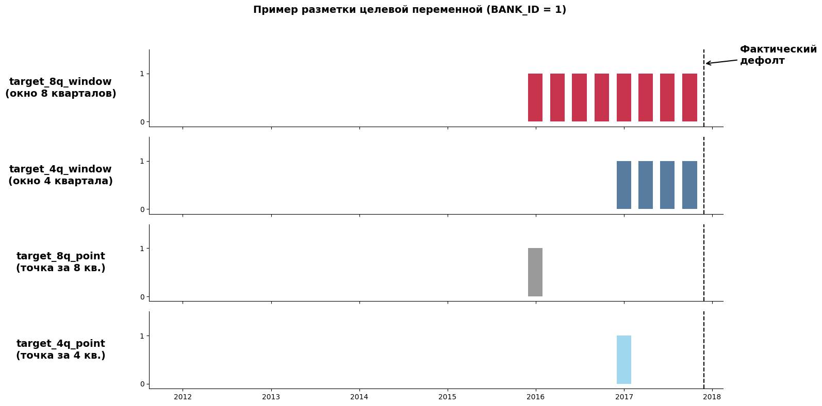
Рисунок 2. Пример разметки целевой переменной. Источник: составлено автором.
Основной моделью является target_8q_window, поскольку данный формат обеспечивает наибольшее число положительных наблюдений (136) и следует устоявшейся методологии [10]. Прогноз переменных target_8q_point и target_4q_point являются наиболее сложными задачами из-за сильной несбалансированности классов и добавлены в качестве дополнительного упражнения.
2.3 Разведочный анализ данных
Перед анализом банковских данных кратко рассмотрим макроэкономическую среду, в которой работала банковская система Казахстана в исследуемый период.
Темпы роста реального ВВП (Рисунок 3) показывают, что экономика развивалась неравномерно. В 2011–2014 годах наблюдался устойчивый рост на уровне 5–7%, однако в 2015–2016 годах он резко замедлился почти до нуля из-за падения цен на нефть. В дальнейшем рост восстановился и стабилизировался в диапазоне 3–5%. Пандемия COVID-19 привела к снижению ВВП в 2020 году (–1,5%), но спад оказался краткосрочным.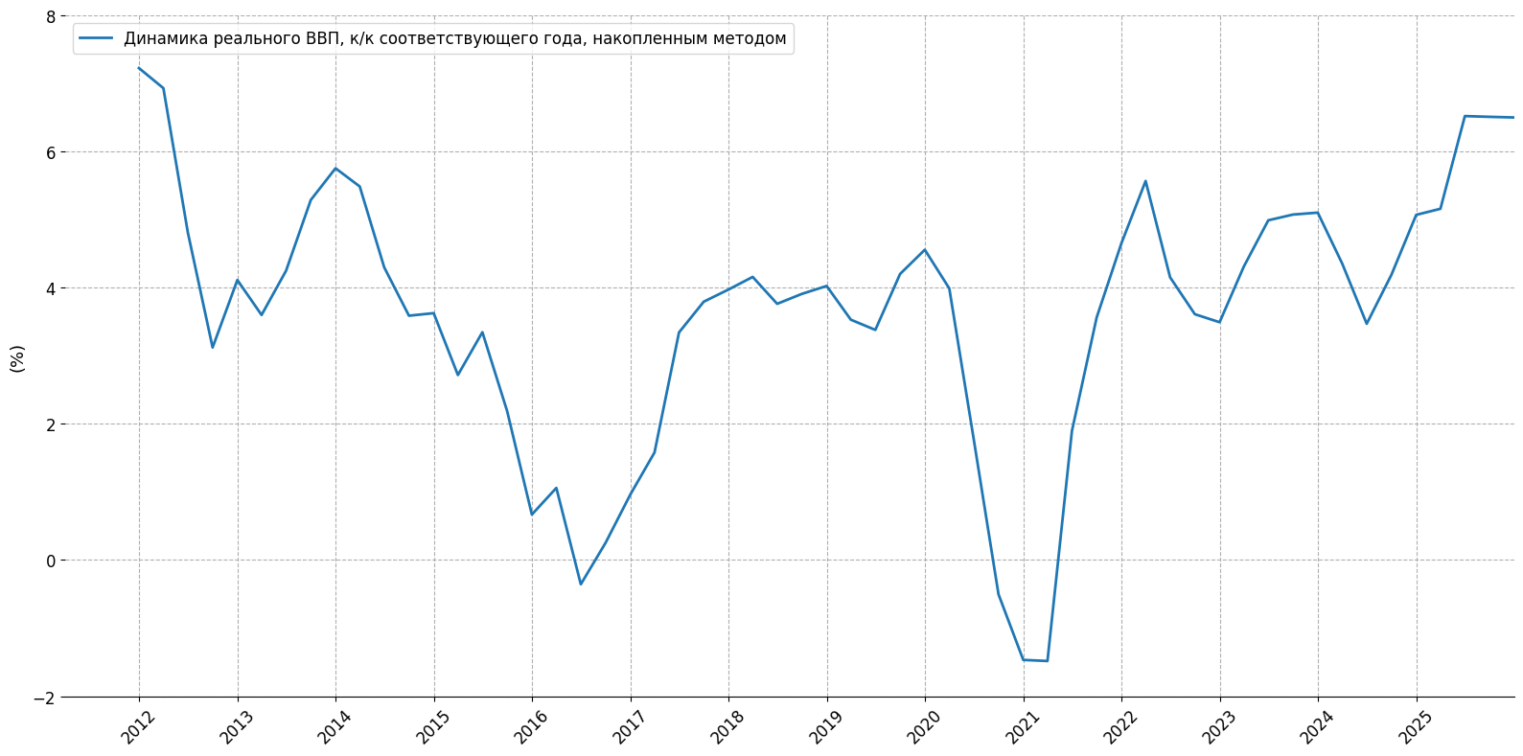
Рисунок 3. Темпы роста реального ВВП. Источник: Бюро национальной статистики РК.
Динамика обменного курса (Рисунок 4) отражает два ключевых момента. Первый — девальвация в феврале 2014 года (с 150 до 185 тенге за доллар). Второй — переход к свободно плавающему курсу в августе 2015 года, после которого тенге ослаб с 185 до примерно 360 за доллар. В последующие годы курс продолжил постепенно снижаться, достигнув уровня выше 500 тенге за доллар к 2025 году.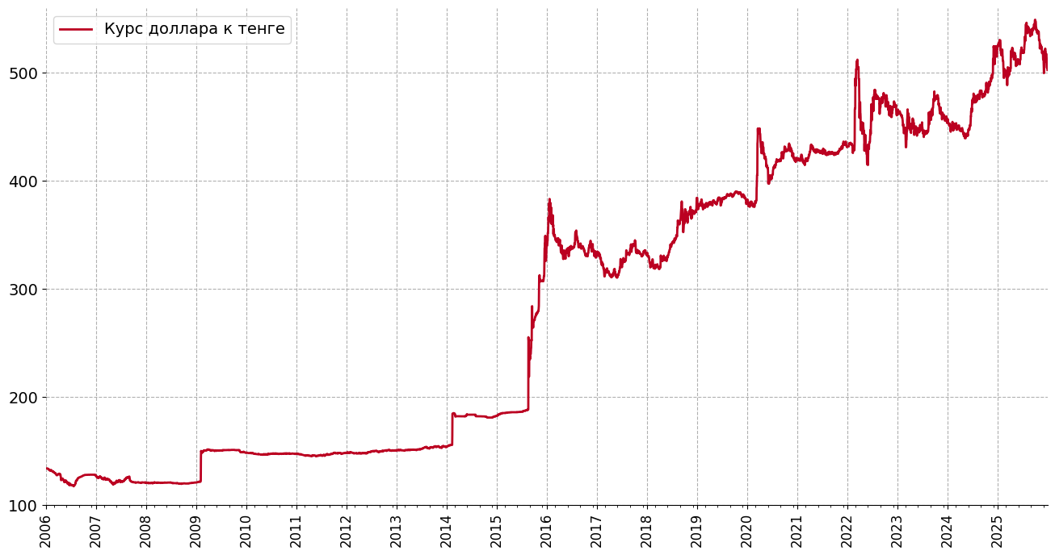
Рисунок 4. Курс доллара к тенге. Источник: НБРК.
Инфляция (Рисунок 5) в целом оставалась умеренной, но в отдельные периоды резко ускорялась. Наиболее заметные всплески пришлись на 2016 год (15–17% после девальвации) и на 2022 год (17–20%).
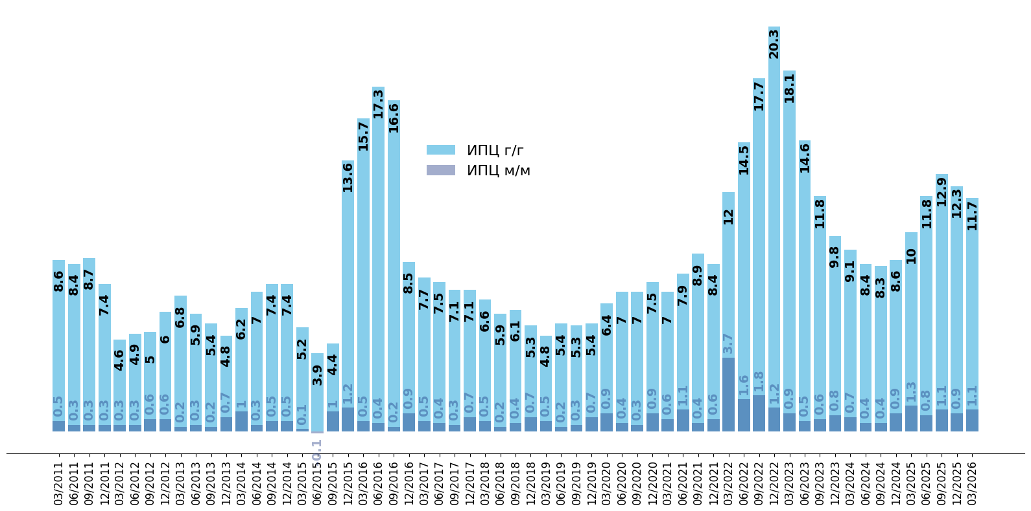
Рисунок 5. ИПЦ. Источник: Бюро национальной статистики РК.
Индекс реальных денежных доходов населения (Рисунок 6) показывает, что наибольшее снижение произошло в 2016 году (до –7%), что совпало с периодом высокой инфляции ослабления тенге.
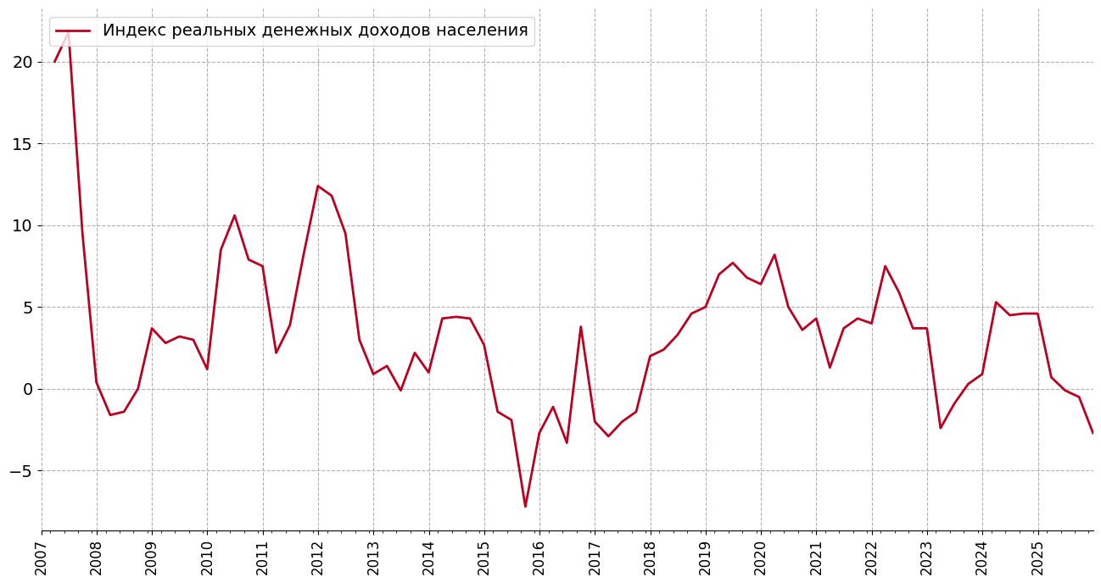
Рисунок 6. Индекс реальных доходов населения. Источник: Бюро национальной статистики РК.
В рассматриваемом периоде можно выделить несколько эпизодов повышенного макроэкономического стресса:
- 2015–2017 гг. — девальвация тенге, рост инфляции и снижение реальных доходов населения;
- 2020 г. — шок, связанный с пандемией COVID-19: снижение экономической активности и доходов заёмщиков;
- 2022 г. — всплеск инфляции и рост внешнеэкономической неопределённости.
На Рисунке 7 представлено распределение целевых переменных. Основная концентрация событий приходится на период 2015–2018 годов. В 2016 году одновременно до 12 банков находились в предкризисном состоянии (target_8q_window). Вторая, менее интенсивная волна наблюдается в 2019–2022 годах с 3–4 банками. Распределение демонстрирует выраженную группировку кризисов по времени, что необходимо учитывать при разделении выборки на тренировочную и тестовую.
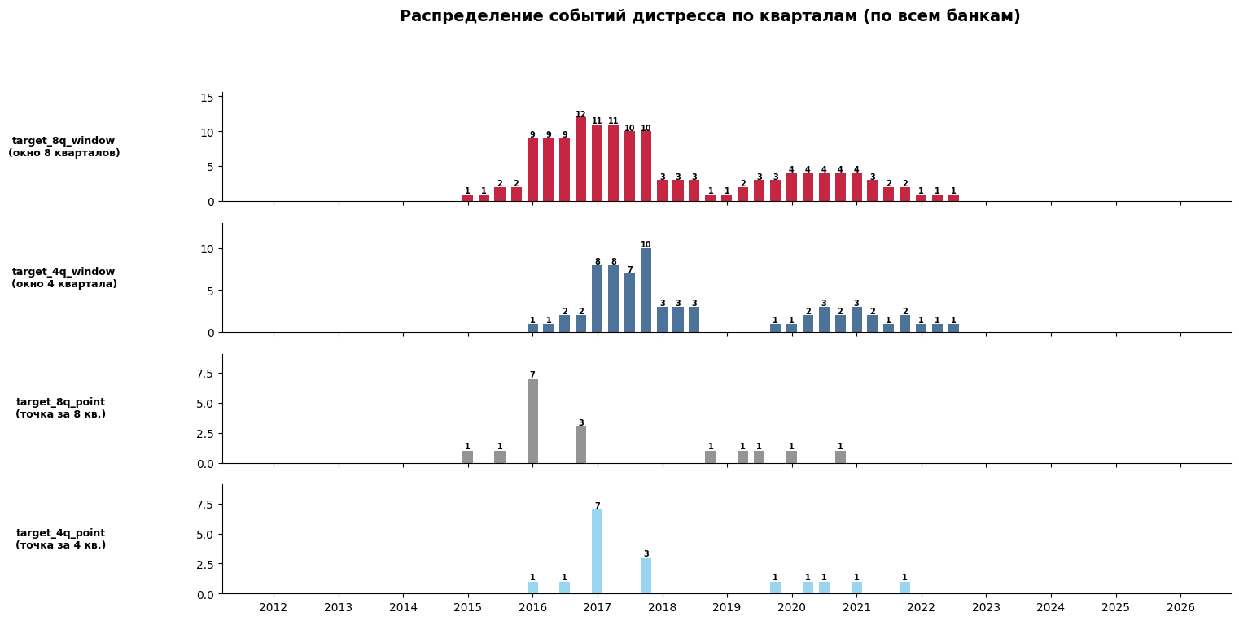
Рисунок 7. Распределение целевых переменных. Источник: составлено автором.
На Рисунке 8 показаны распределения банковских переменных для здоровых банков и банков в предкризисном состоянии (target_8q_window = 1).
Наиболее заметные различия наблюдаются в показателях капитализации и ликвидности. У предкризисных банков распределение достаточности капитала (Capital buffer) сосредоточено ближе к низким значениям, тогда как у здоровых банков оно более растянуто. Похожая ситуация наблюдается для Liquidity ratio, Equity/Total assets и Cash to Assets — у предкризисных банков распределения более узкие и смещены в сторону меньших значений. Это указывает на то, что перед кризисом банки испытывают нехватку капитала и ликвидности.
Для показателя NPL/Total Loans ситуация обратная: у предкризисных банков распределение имеет более выраженный правый хвост, что говорит о более высокой доле проблемных кредитов. Также видно, что Average risk weight у таких банков в среднем выше, то есть их активы более рискованные.
Переменные, отражающие рост (Asset_growth, Loan_growth, Deposit_growth), показывают, что у предкризисных банков значения чаще сосредоточены около нуля, тогда как у здоровых банков разброс больше и чаще наблюдаются положительные значения. Это можно интерпретировать как замедление активности банков перед ухудшением состояния.
Дельта переменные (d_ROA, d_ROE, d_Net interest margin, d_Cost of funds) в целом имеют похожие распределения в обеих группах, однако у предкризисных банков чаще встречаются сильные отрицательные значения. Показатель FX Liabilities Share на удивление не демонстрирует заметных различий между группами.
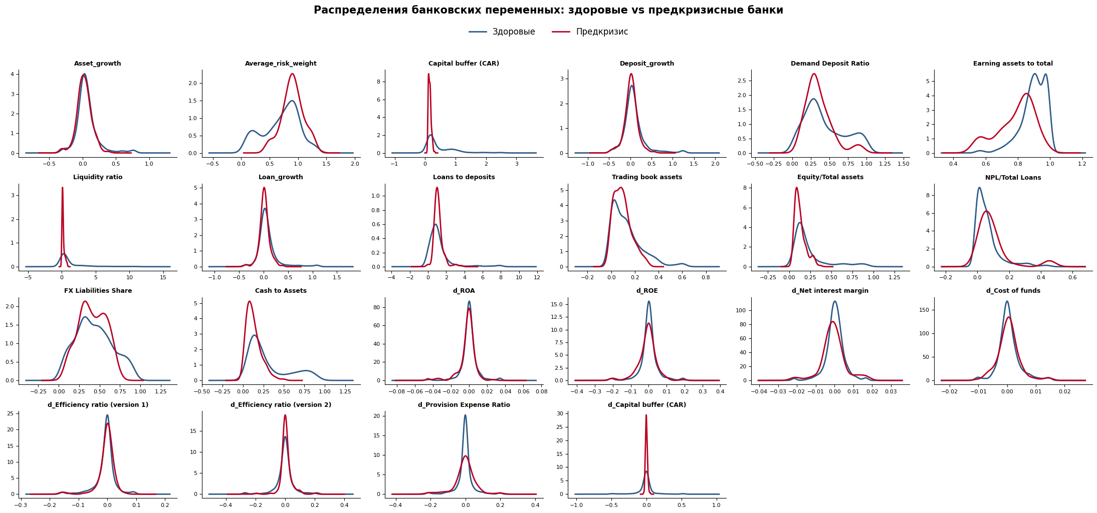
Рисунок 8. Распределение банковских переменных. Источник: составлено автором.
На Рисунке 9 представлена корреляционная матрица банковских переменных. Наиболее сильные положительные корреляции наблюдаются между Asset_growth и Deposit_growth (0,86), d_ROA и d_ROE (0,84), Capital buffer и Liquidity ratio (0,73), а также Equity/Total assets и Liquidity ratio (0,74). Высокая связь между d_ROA и d_ROE объясняется тем, что обе переменные напрямую зависят от чистой прибыли.
Среди отрицательных корреляций можно выделить связь между Average risk weight и Cash to Assets (–0,77), а также между Average risk weight и Liquidity ratio (–0,76). Это выглядит логично: банки с более рискованными активами, как правило, держат меньше ликвидных средств.
Наличие таких корреляций не является серьёзной проблемой для случайного леса CatBoost, но для логистической регрессии это нужно учитывать.
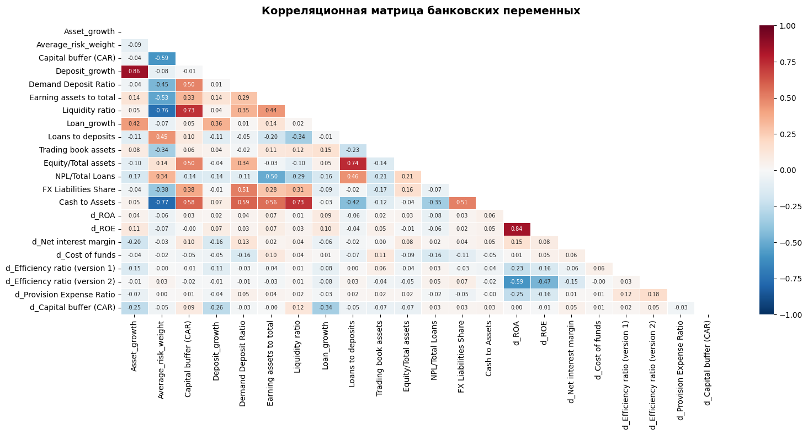
Рисунок 9. Матрица корреляций банковских переменных. Источник: составлено автором.
В целом, результаты разведочного анализа показывают, что предкризисные банки отличаются от устойчивых, у них ниже капитализация, ликвидность и доходность, а доля проблемных кредитов — выше. Кроме того, кризисные события концентрируются в периоды макроэкономической нестабильности (в частности, в 2015–2018 годах).

Глава 3. Построение и сравнение моделей прогнозирования
Разделение данных. В литературе по существует несколько подходов к разделению выборки. Наиболее строгим считается double-block cross-validation [8], реализованный, например, у Suss и Treitel [1]. Данные разбиваются так, чтобы и банки и отдельные временные отрезки в обучающей и тестовой выборках не пересекались. В нашем случае ограничение по объему данных (1190 точек и 17 кризисных банков) не позволяет применить данный способ.
В связи с этим было выбрано простое временное разделение, аналогичное схеме Malikkidou и Strohbach (2025) [4]:
- Обучающая выборка охватывает период 2011Q4–2018Q4 (812 точек, 31 банк);
- тестовая — 2019Q1–2025Q4 (378 точек, 18 банков).
Разделение выбрано на основе анализа кризисных событий. В обучающую выборку входит основная волна кризисов (2015–2018), тестовая содержит вторую волну (5 кризисных банков в 2019–2022).
Из 5 кризисных банков в тестовой выборке 4 являются полностью «новыми» кризисами — модель не видела их в кризисном состоянии. У оставшегося банка предкризисное окно разделено между периодами (2 наблюдения в train и 6 в test), что означает частичное проникновение кризисных меток в обучающую выборку. В Таблице 5 представлено распределение целевой переменной:
Таргет | Train (ед.) | Train (%) | Test (ед.) | Test (%)
target_8q_window | 98 | 12.1% | 38 | 10.1%
target_4q_window | 48 | 5.9% | 20 | 5.3%
target_8q_point | 13 | 1.6% | 4 | 1.1%
target_4q_point | 12 | 1.5% | 5 | 1.3%
Таблица 5. Распределение целевой переменной в обучающей и тестовой выборках
3.1 Baseline модель прогнозирования (logit-модель)
Отбор переменных. Для подбора оптимальных переменных был внедрен отбор по VIF по аналогии с работой Suss и Treitel (2010) [1] с порогом 5. Были удалены следующие переменные:
- Equity/Total assets (VIF=10.9)
- Cash to Assets (VIF=6.9)
- rgdp_yoy (VIF=5.7)
- Asset growth (VIF = 5.2)
Параметры модели. Все переменные были стандартизированы перед обучением. Модель была обучена с L2 регуляризацией (C=1,0 по умолчанию) и class_weight='balanced'. Порог классификации был оптимизирован по параметру F2-score (Таблица 6).
Таргет | AUC | F2 | Precision | Recall | Порог
target_8q_window | 0.773 | 0.449 | 0.181 | 0.711 | 0.05
target_4q_window | 0.834 | 0.417 | 0.188 | 0.6 | 0.05
target_8q_point | 0.648 | 0.079 | 0.018 | 0.5 | 0.05
target_4q_point | 0.581 | 0.088 | 0.027 | 0.2 | 0.08

Для основного таргета (target_8q_window) модель показывает AUC 0,773 и Recall 0,711 при пороге 5%. Из 38 кризисных наблюдений модель обнаруживает 27, пропуская 11. Precision при этом составляет 18,1% (122 ложных тревог на 27 верных), F2 = 0,449 из-за того, что Recall дается в 4 раза больший вес. Для target_4q_window результаты выше по AUC (0,834), но Recall снижается до 0,6 — модель пропускает 8 из 20 кризисных наблюдений. Более узкое окно оставляет меньше положительных примеров для обучения, что может затруднять обучение. Point-таргеты показывают ограничения подхода при крайне малом числе таргетов: target_8q_point (4 кризисных наблюдения в тесте) обнаруживает 2 из 4 кризисов ценой 109 ложных тревог, а target_4q_point лишь один из 5 (Рисунок 10).
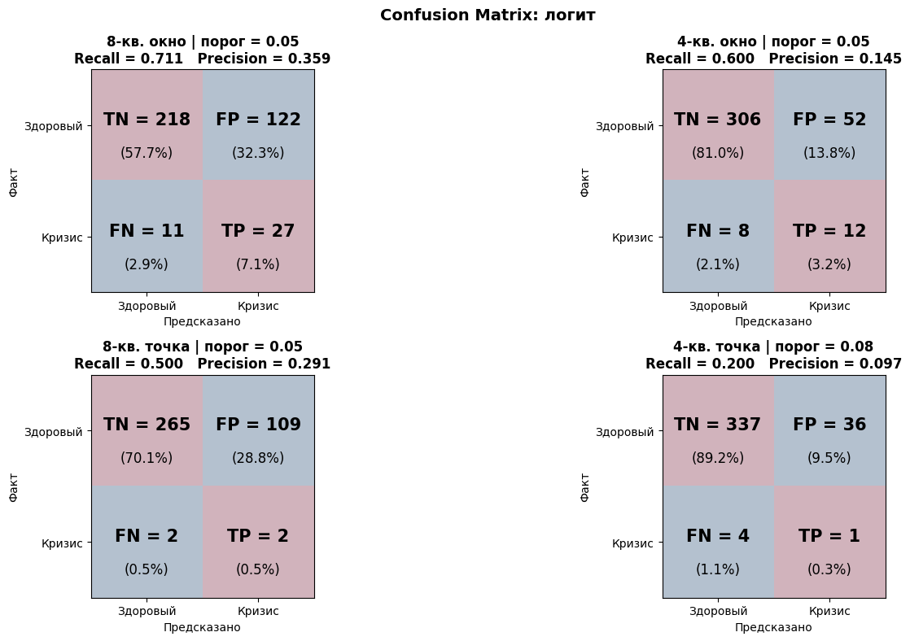
Рисунок 10. Confusion Matrix логистической регрессии. Источник: составлено автором.
Коэффициенты модели. Наиболее значимымы предикторами являются:
- Capital buffer (CAR) с коэффициентом –6,14:
- Liquidity ratio (–1,79)
- income (–1,07)
- d_ROA (–0,89).
Из 24 переменных 15 имеют логически ожидаемый знак (Рисунок 10):
- высокие показатели капитализации, ликвидности и доходности снижают вероятность кризиса;
- инфляция (cpi_y, +0,74);
- зависимость от депозитов до востребования (Demand Deposit Ratio, +0,68);
- доля валютных обязательств (FX Liabilities Share, +0,63);
- девальвация тенге (USD_KZT_qoq, +0,44) — повышают.
Вместе с тем 4 переменных имеют нелогичные знаки:
- NPL/Total Loans (–0,52 вместо +);
- d_Efficiency ratio v2 (–0,64 вместо +);
- d_Capital buffer (CAR) (+0,40 вместо –);
- d_ROE (+0,38 вместо –).
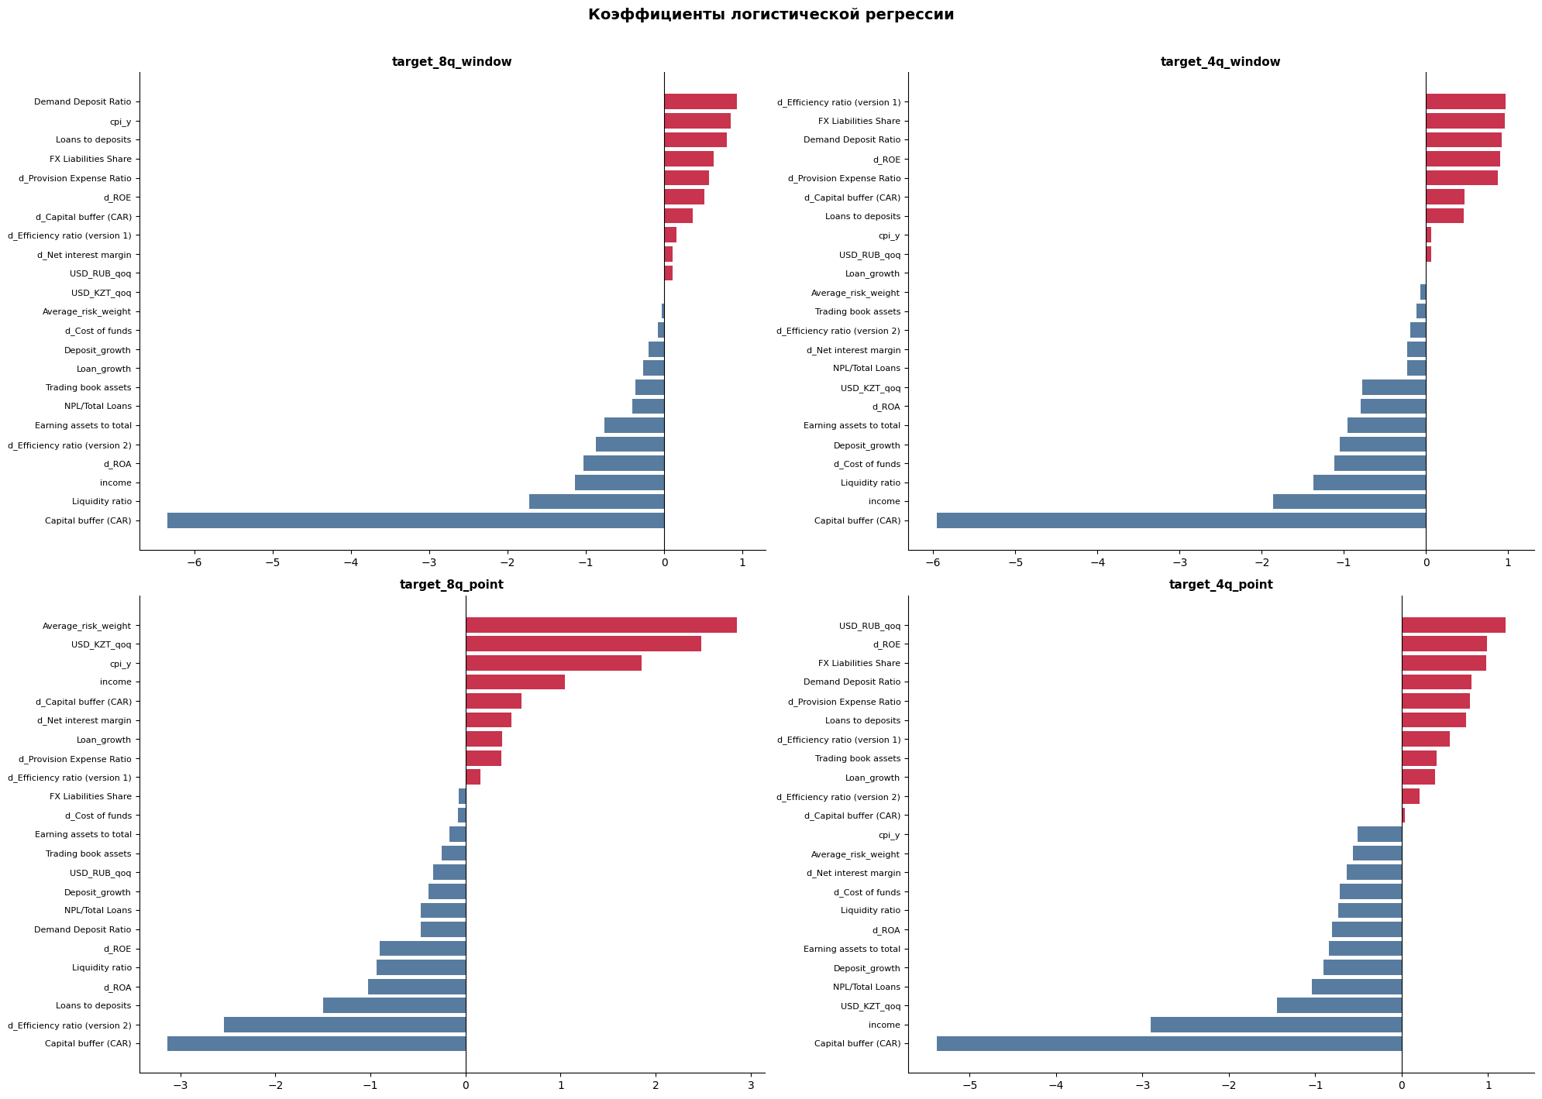
Рисунок 11. Коэффициенты логистической регрессии. Источник: составлено автором.
Возможная причина это сохранение мультиколлинеарности несмотря на удаление переменных с высоким VIF. d_Efficiency ratio v2 имеет одинаковый знаменатель с version 1, а d_ROE тесно связана с d_ROA. Для проверки влияния нелогичных переменных на качество модели была проведена повторная оценка без них, но качество стало хуже (AUC снизился до 0.742, F2 немного увеличился до 0.467).
Прогноз вероятностей наступления кризиса на 8 кварталов вперед. Для понимания того, как модель ведёт себя на практике, полезно посмотреть на предсказанные вероятности для каждого из 5 кризисных банков в тестовой выборке (Рисунок 1).
- BANK_ID = 4 и 6 — наиболее удачные кейсы. Для обоих банков модель показывает устойчиво высокие вероятности на протяжении кризисного окна. У BANK_ID = 4 вероятность растёт с 10% до 51%, хотя и не монотонно — в 2020Q1 происходит резкое падение до 5%, после чего снова подъём. У BANK_ID = 6 сигналы более явные: пик 78% в 2019Q4, и даже в здоровом квартале модель даёт 12% PD;
- BANK_ID = 15 — банк с разделённым окном (2 наблюдения есть в обучающей выборке). Вероятности стабильно растут от 12% до 76%. Результат хороший, но модель уже частично знакома с этим банком.
- BANK_ID = 23 и 44 — наиболее сложные кейсы. Оба банка являлись дочерними структурами российских банков, покинувших рынок в связи с новостями о введении санкций в отношении материнских банков, что привело к резкому оттоку фондирования.
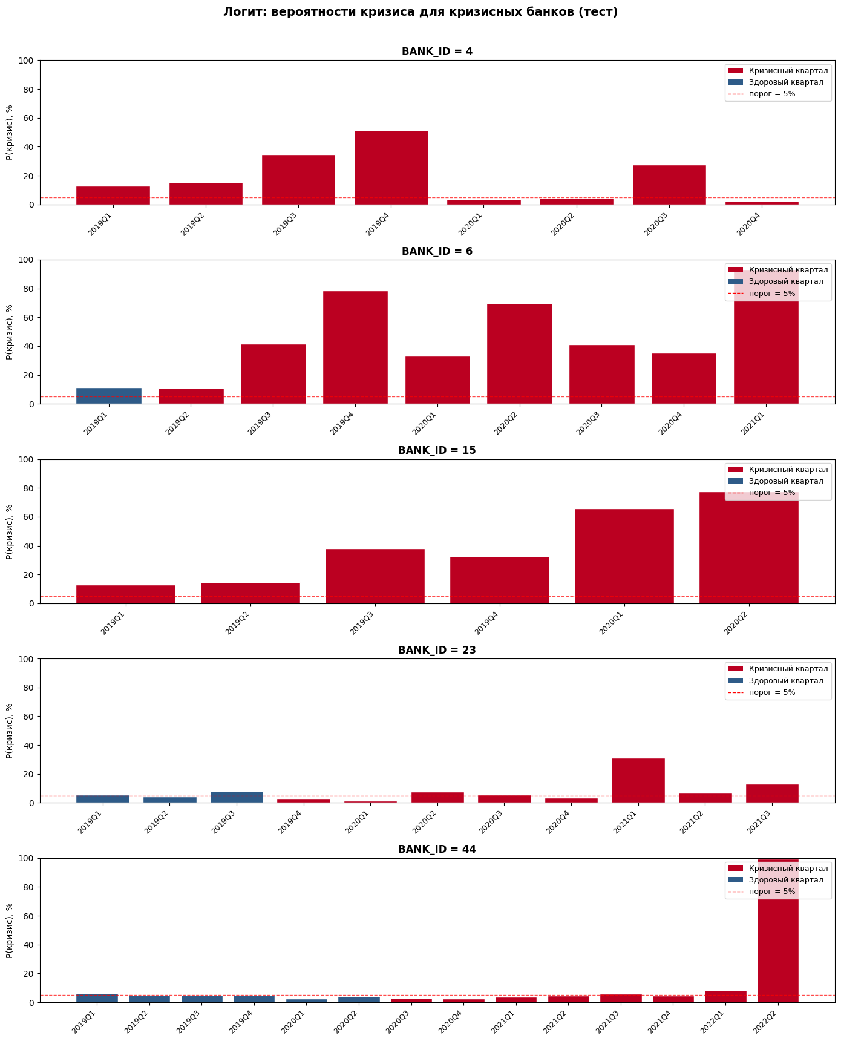
Рисунок 11. Прогноз вероятностей кризиса банков по логит модели. Источник: составлено автором
3.2 Модели машинного обучения без балансировки классов

Список литературы
[1] Suss J., Treitel H. (2019). Predicting bank distress in the UK with machine learning // Bank of England Staff Working Paper. – No. 831. – London: Bank of England.
[2] Aldasoro I., Hördahl P., Schrimpf A., Zhu S. (2025). Predicting financial market stress with machine learning // BIS Working Papers. – No. 1250. – Basel: Bank for International Settlements.
[3] Tarkocin C., Donduran M. (2022). Constructing Early Warning Indicators for Banks Using Machine Learning Models // SSRN Working Paper. – 18 p. – Yildiz Technical University.
[4] Malikkidou D., Strohbach W. (2025). Predicting bank distress in Europe: using machine learning and a novel definition of distress // European Banking Authority Research Paper. – No. 21. – London: European Banking Authority.
[5] Bräuning M., Malikkidou D., Scalone S., Scricco G. (2019). A new approach to Early Warning Systems for small European banks // ECB Working Paper Series. – No. 2348. – Frankfurt am Main: European Central Bank.
[6] Aldasoro I., Drehmann M., Hofmann B. (2018). Early warning indicators of banking crises: expanding the family // BIS Quarterly Review. – March. – Basel: Bank for International Settlements.
[7] Oet M.V., Bianco T., Gramlich D., Ong S.J. (2013). SAFE: An early warning system for systemic banking risk // Journal of Banking & Finance. – Vol. 37. – Elsevier.
[8] Roberts D.R., Bahn V., Ciuti S., Boyce M.S., Elith J., Guillera-Arroita G., Hauenstein S., Lahoz-Monfort J.J., Schröder B., Thuiller W., Warton D.I., Wintle B.A., Hartig F., Dormann C.F. (2017). Cross-validation strategies for data with temporal, spatial, hierarchical, or phylogenetic structure // Ecography. – Vol. 40, No. 8. – Wiley.
[9] Rosa R.S., Gartner I.R. (2018). Financial distress in Brazilian banks: an early warning model // Rev. contab. finanç. – Vol. 29, No. 77.
[10] Betz F., Oprică S., Peltonen T.A., Sarlin P. (2014). Predicting distress in European banks // Journal of Banking & Finance. – Vol. 45. – Amsterdam: Elsevier.
[11] “World Bank. 2023. Kazakhstan: strengthening public finance for inclusive and resilient growth. Public finance review. © World Bank.”
[12] Yelesh, Arman. (2020). Machine learning techniques in Kazakhstan banks’ sustainability assessment. 10.13140/RG.2.2.14260.48001.
[13] Tumenbayeva, Orynbassar. (2013). Bank crisis and restructuring: Evidence from Kazakhstan. 27. 410-413. 10.5829/idosi.wasj.2013.27.elelc.84.
[15] Breiman L. (2001). Random Forests. Machine Learning, 45(1), 5–32.
[16] Prokhorenkova L. et al. (2018). CatBoost: unbiased boosting with categorical features. NeurIPS.
[17] Chawla N.V. et al. (2002). SMOTE: Synthetic Minority Over-sampling Technique. JAIR, 16, 321–357.
[18] Lundberg S., Lee S. (2017). A Unified Approach to Interpreting Model Predictions. NeurIPS.

